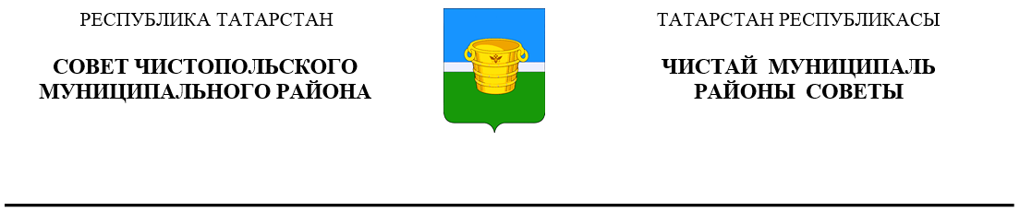
 | Решение |  | Карар
21 апреля 2021 года г.Чистополь |  |  |  | № 7/2

О соблюдении прав и свобод
человека и гражданина в
Республике Татарстан в
2020 году

Заслушав и обсудив информацию Осипова Г.Н. – общественного помощника Уполномоченного по правам человека в Республике Татарстан по Чистопольскому муниципальному району «О соблюдении прав и свобод человека и гражданина в Республике Татарстан в 2020 году», Совет Чистопольского муниципального района

РЕШИЛ:

Принять к сведению информацию Осипова Г.Н. – общественного помощника Уполномоченного по правам человека в Республике Татарстан в Чистопольском муниципальном районе «О соблюдении прав и свобод человека и гражданина в Республике Татарстан в 2020 году».

Глава Чистопольского
муниципального района Д.А. Иванов

